**Interactividad Impuestos distritales**

Diseñar una infografía como la de la referencia Image ID:ISS_13950_00873 , pero ubicando 5 grandes secciones que se desplegarán en pop ups con la información.

Ubicar como título:

**Impuestos distritales**

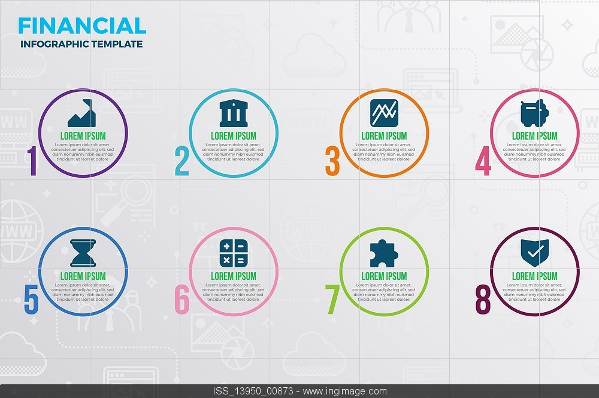

### Incluir la siguiente instrucción para el estudiante:

### Haz clic sobre cada ítem, para conocer sobre cada impuesto distrital.

### **Pop up 1**

### **Impuesto predial unificado**

Señala que el proyecto de acuerdo por el cual se ordena un beneficio tributario a las entidades de asistencia pública, entidades con fines de interés social y de utilidad pública y fundaciones, sin ánimo de lucro, de derecho público o privado en el impuesto predial unificado; se encuentra acorde con los preceptos constitucionales y legales vigentes y que además, refleja la necesidad de apoyar a instituciones que prestan ayuda a población vulnerable, colaborando así con el quehacer de la Administración, razón por la cual, el trato tributario preferencial es constitucional, legal y conveniente (Alcaldía de Bogotá, 2016).

### **Pop up 2**

### **Impuesto de vehículos**

El citado tributo, cuyo hecho generador está constituido por la propiedad o posesión de vehículos gravados matriculados en Bogotá, es administrado y controlado por los departamentos y el Distrito Capital. La base gravable del tributo que se examina, está constituida por el valor comercial de los vehículos gravados, establecido anualmente mediante resolución expedida en el mes de noviembre del año inmediatamente anterior al gravable. (Alcaldía de Bogotá, 2016)

**Pop up 3**

### **Retención de ICA**

De acuerdo con Gestión Legal Colombia (2014), este impuesto tiene la misma periodicidad bimestral que el Impuesto anterior ICA y los mismos vencimientos. Es el anticipo del impuesto de industria y comercio efectuado por el vendedor y descontado por el comprador en el momento de causar, pagar o abonar en cuenta, las facturas o cuentas de cobro. La empresa aplica la Retención de ICA a personas naturales por concepto de actividades comerciales y de servicios. El formulario se debe diligenciar en el portal de la Secretaria de Hacienda, luego se debe imprimir y hacer firmar por el representante legal para el pago en bancos, al igual que el de Industria y Comercio.

**Pop up 4**

### **El Impuesto de Industria y Comercio**

Este impuesto grava el desarrollo de actividades industriales, comerciales y de servicios dentro del distrito capital. Para realizar el cálculo, se toman los Ingresos y se multiplica por la tarifa de acuerdo a la actividad económica que desarrolla la empresa ( Gestion Legal Colombia. Abogados Consultores , 2014).

Para los efectos del impuesto de industria y comercio y de los demás impuestos distritales, que se originen en relación con los bienes o con actividades radicados o realizados a través de patrimonios autónomos, constituidos en virtud de fiducia mercantil, el fideicomitente o titular de los derechos fiduciarios, será responsable en el pago de impuestos, intereses, sanciones y actualizaciones derivados de las obligaciones tributarias de los bienes o actividades del patrimonio autónomo. (Alcaldía de Bogotá, 2016).

### **Pop up 5**

### **Información Exógena Distrital**

Es una obligación formal que tienen las empresas con el Distrito capital, que consiste en reportar los terceros con los que tuvo operaciones el año anterior. ( Gestion Legal Colombia. Abogados Consultores , 2014).